Аппараты для шаурмы ELETTO серии SD

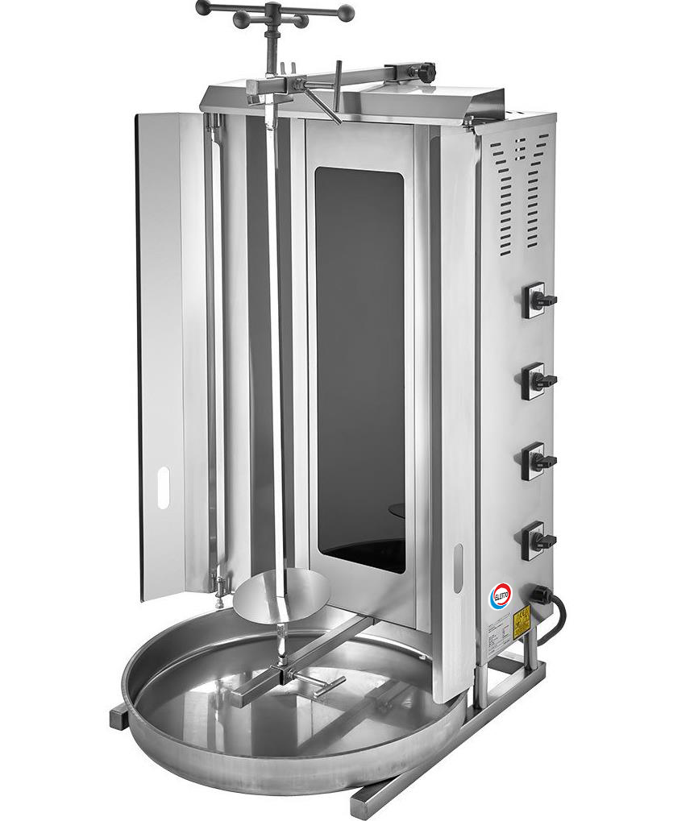

Руководство по эксплуатации

ELETTO
Содержание

- ОСНОВНЫЕ ТЕХНИЧЕСКИЕ ХАРАКТЕРИСТИКИ

- ТРАНСПОРТИРОВКА И ХРАНЕНИЕ

- МЕРЫ ПРЕДОСТОРОЖНОСТИ И ЭКСПЛУАТАЦИЯ

- УСТАНОВКА И ЭКСПЛУАТАЦИЯ

- ЧИСТКА И ТЕХНИЧЕСКОЕ ИСПОЛЬЗОВАНИЕ

- УСТРОЙСТВО ОБОРУДОВАНИЯ

- КОМПЛЕКТАЦИЯ

- ГАРАНТИЙНЫЕ ОБЯЗАТЕЛЬСТВА
Уважаемые друзья,

Мы благодарны вам за доверие к нашему бренду и за то, что выбрали оборудование ELETTO. Нашим оборудованием пользуются потребители в разных странах мира. Оборудование производится в соответствии со всеми стандартами качества. Для того чтобы правильно, долгосрочно и безопасно эксплуатировать наше оборудование просим вас внимательно прочитать инструкцию по эксплуатации.

1.ОСНОВНЫЕ ТЕХНИЧЕСКИЕ ХАРАКТЕРИСТИКИ

Аппараты для приготовления шаурмы ELETTO предназначены для настольного использования. Оборудование используется на предприятиях общественного питания для приготовления мясной начинки для шаурмы.

Основные достоинства аппаратов для шаурмы ELETTO:
- Независимая работа нагревательных элементов
- Керамическое стекло защищает нагревательные элементы от попадания масла
- Модификации с ручным и электрическим приводом
- Усиленная конструкция обеспечит долгосрочную работу оборудования
- Теплоотдачу нагревательных элементов усиливают специальные отражатели, что ускоряет процесс приготовления мяса и снижаем электропотребление в моделях с керамическим стеклом
- Поддон для сбора лишнего жира
- Верхний электропривод

Модель | Вместимость, кг. | Мощность, кВт | Кол-во ТЭНов | Размер, мм | Электро - привод | Керам. стекло
SD 22 | 20 | 3,4 | 2 | 420*550*700 | Нет | Нет
SD 23 | 30 | 5,1 | 3 | 540*640*940 | Нет | Нет
SD 24 | 50 | 6,8 | 4 | 540*640*1100 | Нет | Нет
SD 15 | 20 | 2,4 | 2 | 420*550*660 | Нет | Есть
SD 12 | 30 | 3,6 | 3 | 540*640*910 | Нет | Есть
SD 16 | 50 | 4,8 | 4 | 520*700*1200 | Нет | Есть
SD 10 | 20 | 2,4 | 2 | 420*550*700 | Есть | Есть
SD 14 | 30 | 3,6 | 3 | 540*640*940 | Есть | Есть
SD 17 | 50 | 4,8 | 4 | 540*640*1100 | Есть | Есть

Напряжение: 220-230 Вольт
Частота: 50-60 Гц

2.ТРАНСПОРТИРОВКА И ХРАНЕНИЕ

При транспортировке аккуратно обращайтесь с оборудованием, не допуская сильной вибрации и падений. Упакованное оборудование, предназначенное для длительного хранения, должно размещаться в хорошо проветриваемом помещении, с категорией коррозийной активности атмосферы не выше С2. Не переворачивайте вверх дном. При временном хранении примите меры для защиты от дождя.

3.МЕРЫ ПРЕДОСТОРОЖНОСТИ И ЭКСПЛУАТАЦИЯ

3.1 Оборудование должно устанавливаться на устойчивой, невоспламеняющейся поверхности, справа и слева необходимо оставить по 20 см и более. Задняя стенка должна быть выполнена из невоспламеняющегося материала (например, кирпичная стена) и находится на расстоянии 20 см и более.

3.2 Напряжение в сети должно соответствовать техническим характеристикам оборудования.

3.3 Рядом с оборудованием должны находиться переключатель сетевого питания, защитное и устройство для заземления.

3.4 Оборудование должно иметь безопасное электрическое подсоединение с надежным заземлением.

3.5 При замене сетевых шнуров необходимо использовать провода с аналогичными техническими характеристиками. Замена должна производиться квалифицированным персоналом.

3.6 Установка оборудования и техническое обслуживание должны производиться квалифицированным персоналом, имеющим опыт работы с электрическим оборудованием.

4.УСТАНОВКА И ЭКСПЛУАТАЦИЯ

4.1 На боковой панели расположен тумблер включения питания к аппарату для шаурмы. Включите питание.
4.2. Затем поворачивая тумблер каждого блока нагревательных элементов выберете необходимый режим работы: включен или выключен.

4.3 Вовремя убирайте лишнее масло, накопившееся в лотке для масла.

4.4 В случае некорректной работы оборудования, немедленно прекратите использование.

Продолжите использование только после того, как будет выяснена причина.

5.ЧИСТКА И ТЕХНИЧЕСКОЕ ИСПОЛЬЗОВАНИЕ

5.1 Во время чистки и технического обслуживания отключите подачу питания во избежание травм.

5.2 После работы протрите с использованием влажной тряпки и чистящих средств. Мыть под проточной водой запрещено, чтобы не повредить оборудование.

6.УСТРОЙСТВО ОБОРУДОВАНИЯ (схема для ряда моделей)

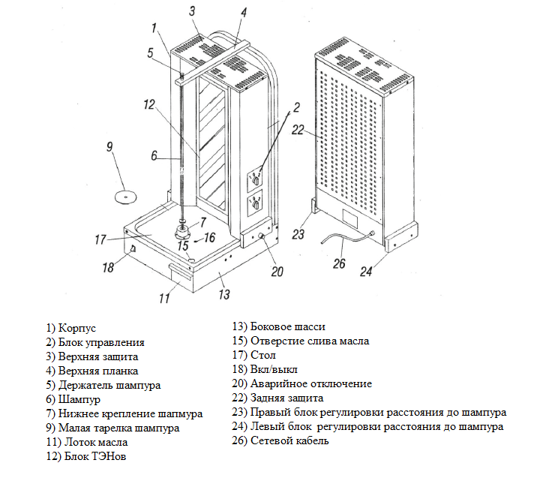

7.КОМПЛЕКТАЦИЯ

Наименование | SD 22 | SD 23 | SD 24 | SD 15 | SD 12 | SD 16 | SD 10 | SD 14 | SD 17
Руководство по  эксплуатации | 1
Руководство по  эксплуатации | 1 | 1 | 1 | 1 | 1 | 1 | 1 | 1 | 1
Аппарат для шаурмы | 1 | 1 | 1 | 1 | 1 | 1 | 1 | 1 | 1

8.ГАРАНТИЙНЫЕ ОБЯЗАТЕЛЬСТВА

8.1 Фирма-производитель оборудования гарантирует надежное качество изделия при условии соблюдения технических и эксплуатационных требований, изложенных в настоящем руководстве.

8.2 Гарантия на оборудование действует в течение 6 (шести) месяцев с даты отгрузки со склада Поставщика.
8.3 Гарантия дает покупателю право на бесплатную замену или ремонт деталей и узлов, признанных неисправными по вине производителя представителями службы сервиса Поставщика.
8.4 Рекламации по качеству и комплектации принимаются в течение 2 (двух) недель с момента отгрузки оборудования со склада Поставщика.
8.5 В случае, если по заключению сервисного центра Поставщика выход из строя Товара будет признан не гарантийным случаем, то ремонт производится по расценкам сервисного центра Поставщика.

8.6 Гарантия не предоставляется на следующие расходные материалы и запасные части, подверженные износу при нормальной эксплуатации Товара:

- электрические и светодиодные лампы, лампы индикации и т.п.;

- кнопки (выключатели), приводные ремни, фильтры, петли, замки;

- резиновые прокладки, уплотнители, сальники и т.п.;

- нагревательные элементы.

8.7 Изготовитель не несет ответственности за неисправности оборудования, возникшие по вине пользователя.
8.8 Сервисный центр Поставщика находится по адресу:
РФ, Республика Марий Эл, г. Волжск ул. Мамасево 1Б.
Контактный телефон: (83631) 4-25-00

ГАРАНТИЙНЫЙ ТАЛОН
Модель оборудования:

Серийный номер:

Дата продажи:

Продавец оборудования:

Покупатель:

Контакты покупателя:

